上海市律师会见预约平台操作说明

上海市律师会见预约平台（以下简称为：律师平台）由上海市公安局监所管理总队负责建设维护。该平台为律师提供了通过互联网办理律师预约会见嫌疑人、被告人的便捷渠道，是上海市公安局落实公安部十九项便民措施的重要举措之一。
使用律师平台进行会见预约必须通过相应的注册登记流程。此后，在办理相关律师会见预约时，也必须经过预约申请、申请审核、回复结果等相应的流程。具体操作方法说明如下：
一、访问网页
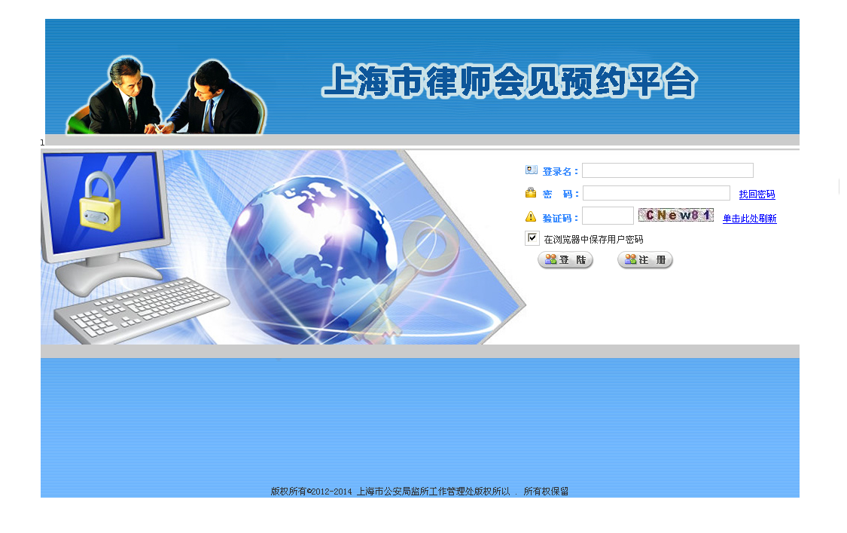
首先，应通过任意一台连接互联网的电脑访问上海市公安局门户网站，点击律师平台链接，或者在浏览器地址栏直接输入http://lshj.police.sh.cn，访问律师平台主页（附图1）。
附图1
二、注册登记
在律师平台主页点击“注册”按键进入注册页面（附图2），在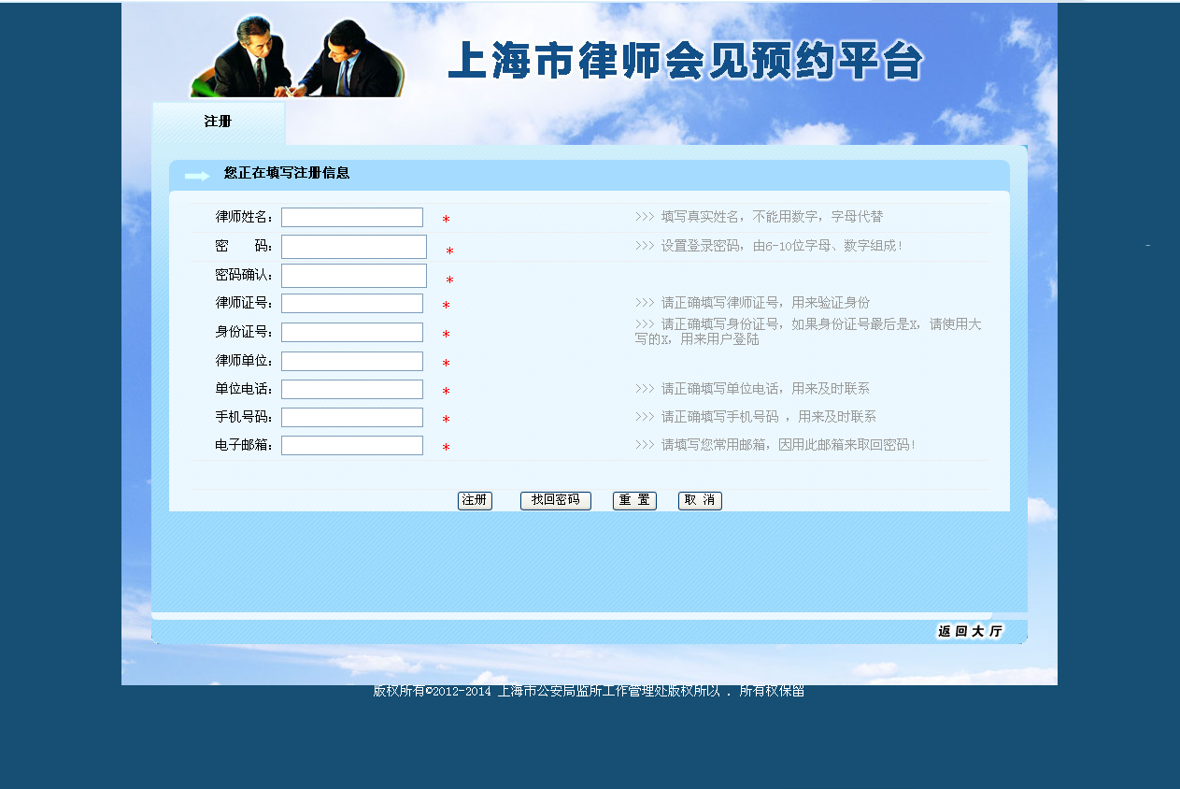
附图2
注册页面按要求录入相关信息，然后点击“注册”按键成为律师平台的用户。录入信息时应确保真实准确，并注意相关说明。
三、登录使用
在律师平台主页输入正确的用户名、密码和验证码（英文字母不区分大小写）后，登录律师平台主界面（附图3）。但需要提醒的是用户名并非律师的姓名，而是律师的身份证号码，且每个身份证号码只能用于注册一次，一旦注册后将不能更改。
在主界面的左上角显示了当前登录用户的简单信息，并提供了“修改个人信息”和“退出”的快捷按键。这两个按键分别用于注册后个人信息发生变动需进行修改和退出“已登录”状态的情况。
右上角的“我要预约”按键点击后将直接进入预约登记界面。
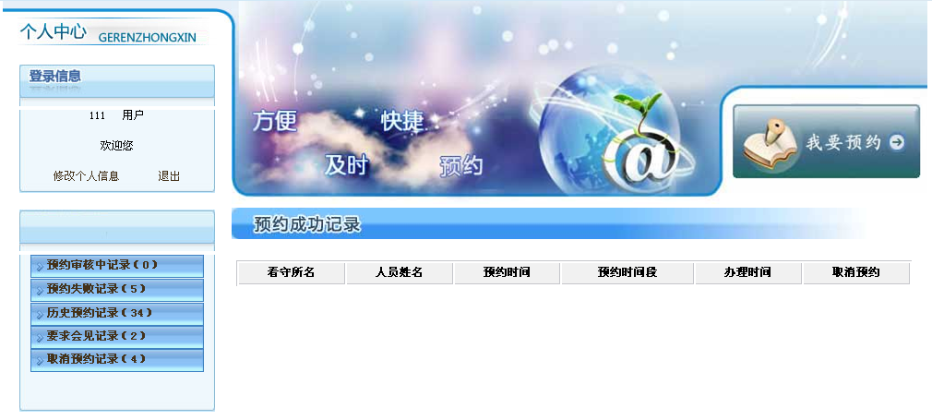
附图3
左下方则列出了当前用户的各类记录，点击可进入相应界面查看详细情况。
四、预约登记
点击“我要预约”按键后，系统跳转入预约登记界面，在该界面中可以对已实施过律师会见绑定操作的嫌疑人或被告人办理律师会见预约。
首先，必须说明的是：“律师会见绑定操作”是指律师持有效的《委托书》、《律师执业资格证》等相关证件、法定文书前往嫌疑人或被告人当前羁押的看守所办理认证绑定手续。
其次，应当注意的是：一名嫌疑人或被告人最多只能绑定2名委托律师，且涉嫌同一案件的多名嫌疑人或被告人不得同时绑定同一名委托律师。
如嫌疑人或被告人绑定委托律师数量已达2名，后续委托律师需要办理律师会见绑定的，必须提供委托人解除委托（针对前两名已绑定委托律师）的书面原件才能办理替代绑定。
进入“预约登记”界面（附图4）后，我们可以看见界面上有3个下拉选框，分别是“监所名称”、“人员姓名”、“日期”。
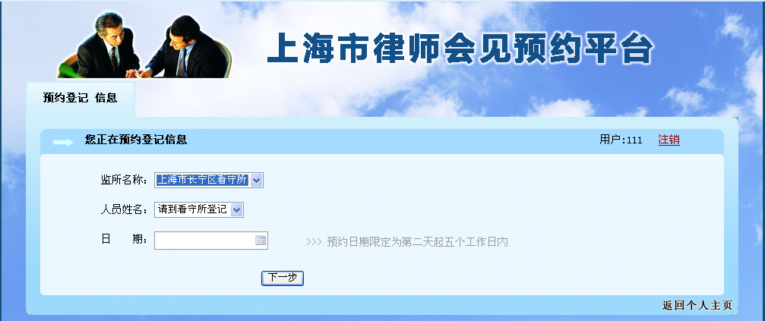
附图4
在“监所名称”栏选择下拉菜单中相应的监所（仅限看守所），系统将自动选定该监所当前用户可以办理网上预约会见的嫌疑人或被告人名单导入“人员姓名”的下拉菜单中。
选定需要预约会见的嫌疑人或被告人后，可以在“日期”栏内选择需预约会见的日期，应注意日期选框后的文字说明。系统对双休日自动进行了屏蔽，但因国定假日存在不确定因素，故无法实现自动屏蔽，所以在选择预约日期时应注意规避国定假日，以避免发生预约后实际无法会见的情况。
在确定需预约会见的日期后，系统将自动跳转到时段选择界面（附图7），目前设两个时段，分别为上午和下午，可单独选择一个时段或同时选择两个时段进行预约。
应当注意的是：如同时选择两个时段系统将生成两条预约记录，请律师在选择时按实际需要选择。系统设有预约成功而未按时会见的预约违规判定规则，即预约成功后不能按时前往会见或及时撤销预约记录的将被系统记录一次违规，违规累计到3次数后系统将在6个月内锁定该用户的网上预约功能。
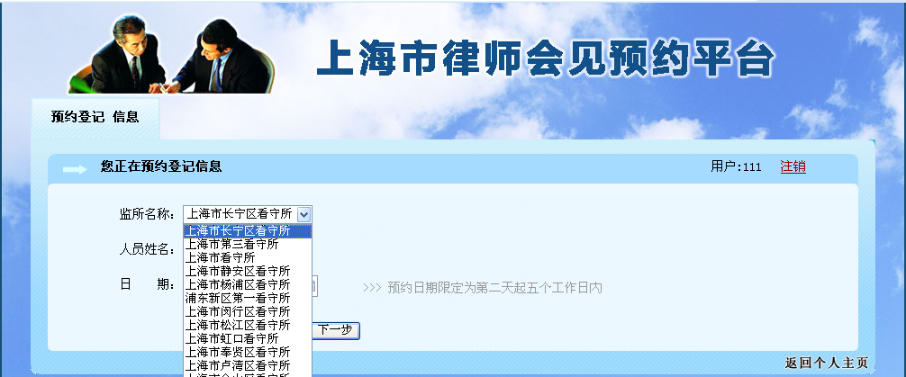
附图5
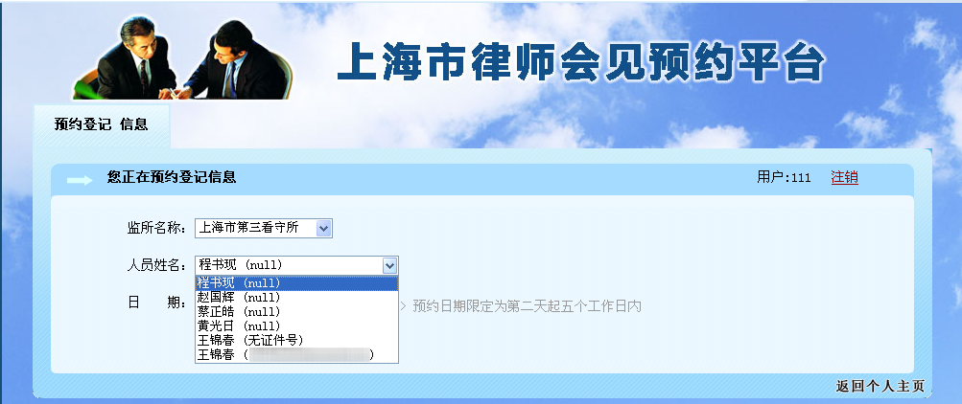
附图6
确定时段后点选界面右下角的“预约登记”按键，系统提示要求确定预约操作，此时点击确定后将进入下一步的“预约审核”中，相应的待审核预约记录的条数也将在主界面中的“预约审核中记录”显示，并可通过点击进入“预约审核记录”界面查看详细情况。
提交预约会见申请后，系统将提示用户在一个小时后重新登录系统查看审核情况回复。
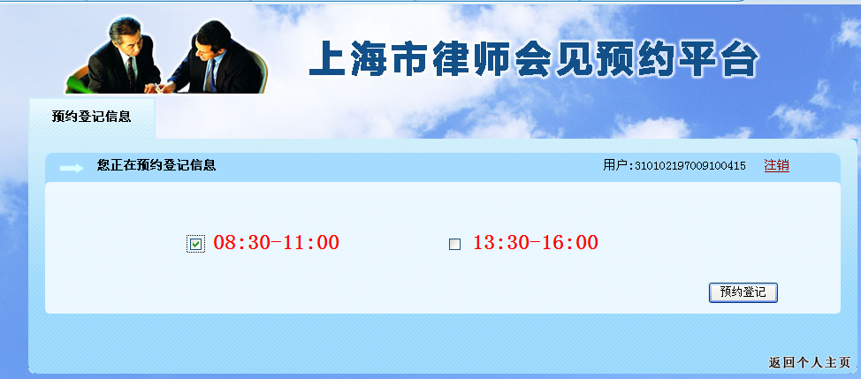
附图7
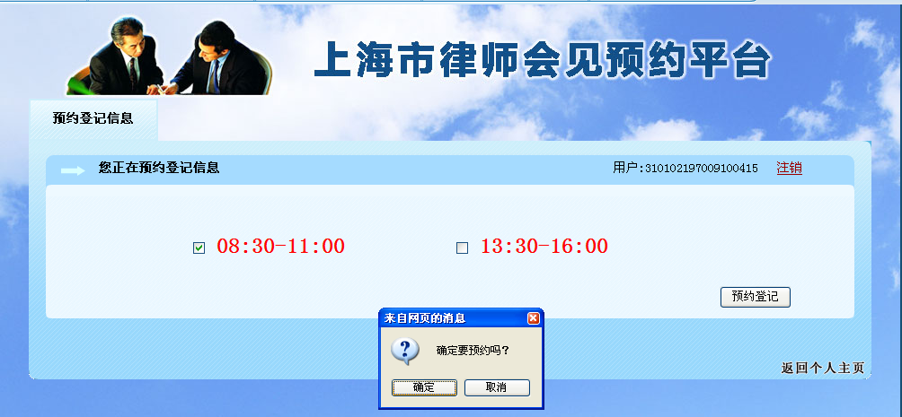
附图8
五、撤销预约
如提交的预约会见请求已被审核通过，则该条记录将直接在主界面显示（附图9）。如无法按时前往会见，则应在预约会见日期前一日18时前通过本平台点击相应条目后的“取消”办理撤销预约，逾时平台将不能办理撤销。
应当注意的是：未及时办理撤销，且预约开始时间后20分钟内(以看守所系统时间为准)仍未至看守所办理律师会见登记的，看守所有权将相关资源另行安排，且系统将对提起预约申请的律师记录违规一次。
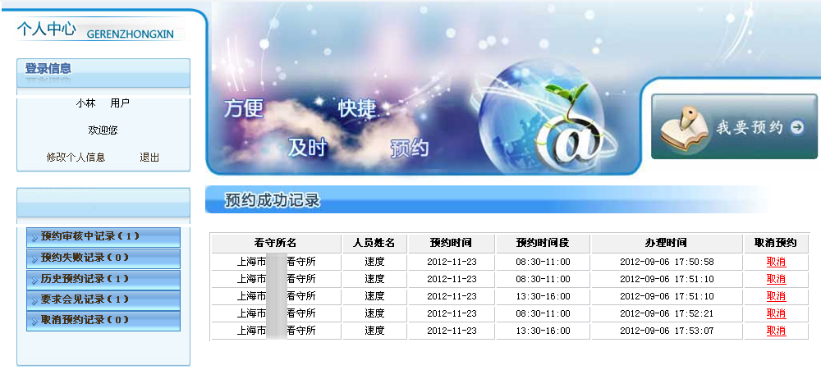
附图9
六、预约失败
通过点击主界面中的“预约失败记录”可以查看到全部失败记录（附图10），并且系统会在回复中标明因何种原因造成此次预约不成功。
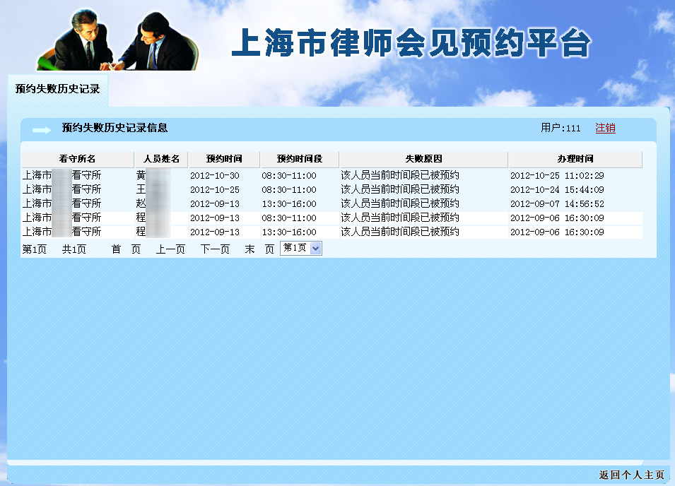
附图10
七、要求会见
律师平台提供了已办理委托律师绑定登记后，嫌疑人或被告人要求会见律师的信息推送功能。当看守所按嫌疑人或被告人的请求录入相关信息后，律师平台将自动向相应的律师用户发送要求会见简要信息。律师可以在主界面的“要求会见记录”中看见信息数量，且通过点击在相关页面（附图11）中查看信息内容。
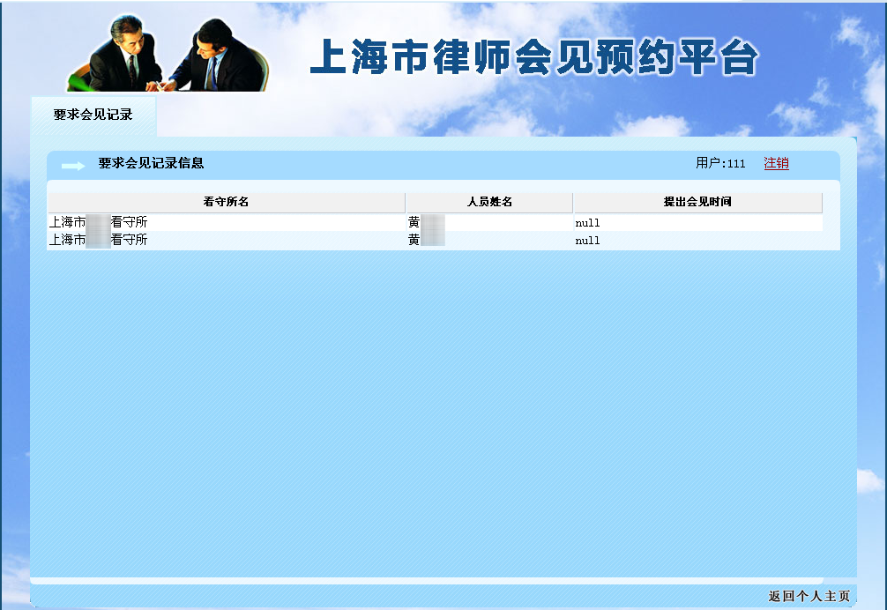
附图11

